Кобак Ф.А. 18ДКК-1

Отчет по практическому заданию на 18.12.2020

Вариант 1

1)

И так нормированные значения в таблице

|  |  |  |  |  |  |  |
| --- | --- | --- | --- | --- | --- | --- |
| Бизнес-единица |  |  |  |  |  |  |
| 1 | 0.3226 | 0.7692 | 0.5 | 0.8039 | 0 | 0 |
| 2 | 0.0968 | 0.7692 | 0.7143 | 0.5098 | 0.1818 | 0.0577 |
| 3 | 0.1935 | 0.6923 | 0.5714 | 0.8824 | 0.0909 | 0.1731 |

2)

3) Принцип подсчёта площади многоугольников нарисованных синим проиллюстрирую на примере “Бизнес 1”.

Каждый из таких многоугольников можно представить как сложенные вместе 6 треугольников. Один из таких треугольников зарисован красным на следующем рисунке.

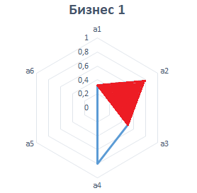

Мы знаем длинны двух его сторон – и , и угол между ними 60 градусов.

Далее пользуясь школьной формулой легко найдём его площадь:

, аналогично для других треугольников.

Сложив площади всех этих треугольников получим ответ.

Формула для площади шестиугольника выделенного синим примет вид.

Для моего варианта получаем

=0.433(0.3226*0.7692+0.7692*0.5+0.5*0.8039+0+0+0) =0.4480

=0.433*(0.0968*0.7692+0.7692*0.7143+0.7143*0.50998+0.50998*0.1818 + 0.1818*0.0577+0.0577*0.0968) =0.475

=0.433*(0.1935*0.6923+0.6923*0.5714+0.5714*0.8824+0.8824*0.0909+0.0909*0.1731+0.1731*0.1935)=0.5037.

Для того чтобы подсчитать площадь правильного шестиугольника – основания диаграммы воспользуемся тем же принципом. Он состоит из 6 треугольников площадью 0.433, получаем его площадь

Таким образом получаем, показатели конкурентно способности

Первого бизнеса

4) Получаем, что в рейтинге из трех бизнес единиц наибольшую конкурентоспособность будет иметь третья. Второе место получает вторая единица и на последнем месте оказалась вторая.

5) Было разработано две функции для python

первая нормирует разнонаправленные показатели